
Procesador Central
El corazón de toda computadora es el microprocesador o chip, el cual procesa la información y realiza las operaciones matemáticas.
El microprocesador está hecho de silicio (material que forma parte de la arena), con miles de conexiones con hilos pequeñísimos.
¿En dónde más se emplean microprocesadores?
No sólo las computadoras emplean microprocesadores. El reloj sin manecillas (digital) emplea un microprocesador que se especializa en darte la hora. Los tableros de automóviles, los radios, televisores, licuadoras, lavadoras y aparatos eléctricos en general que se programen los usan. Las naves espaciales, compañías eléctricas, satélites y muchos aparatos más emplean los recursos de los microprocesadores.
Ejemplo 1
- Conversa con tu profesor y compañeros acerca de lo importante que son los microprocesadores para el funcionamiento de algunos aparatos de uso cotidiano.
- Escribe el nombre de cinco aparatos que conozcas y utilicen un microprocesador en su funcionamiento.
__________________________________________________________
__________________________________________________________
__________________________________________________________
__________________________________________________________
__________________________________________________________
¿Cómo se construye un microprocesador o chip?
Un equipo de ingenieros diseña los circuitos electrónicos que tendrá el microprocesador.
Un dibujante traza los planos de los circuitos como una carretera conectada entre sí.
Se fotografía el plano y se hace una reducción al tamaño en que el microprocesador quedará.
En una oblea de silicio se pegan las fotos de los circuitos y se bañan de ácido para que se graben en el silicio y conduzcan la electricidad por ellos.
Se ensamblan cuidadosamente las partes en un ambiente muy limpio (una partícula de polvo podría dañar el chip) y se encapsula.
Se realizan las pruebas de trabajo.
El chip está listo para ser ensamblado en la tarjeta madre (mother board, en inglés) del CPU de la computadora.

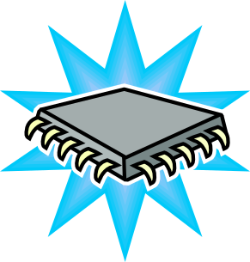
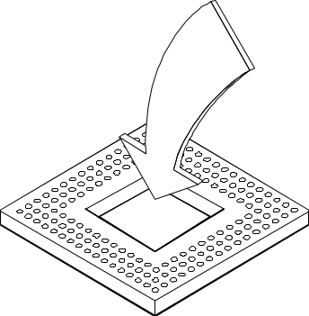

Ejemplo 2
- Discute con tus compañeros la pregunta y anota la conclusión que obtengan.

- ¿Por qué la posibilidad de fabricar muchos microprocesadores a la vez ha permitido que se extienda el uso de las computadoras?
____________________________________________________________
____________________________________________________________
____________________________________________________________
____________________________________________________________
Existen diferencias entre un microprocesador que trabaja en una computadora y otro que trabaja en un reloj.
Las computadoras trabajan con elementos de entrada/salida (input/output) y memoria que se programan para muchas tareas: escribir un resumen de Historia, repasar divisiones, jugar a la ortografía, tocar una melodía, modificar una fotografía y muchas aplicaciones más.
En el reloj, hay elementos de entrada/salida y memoria programados por el fabricante para realizar tareas, como dar la hora, sonar una alarma y llevar un cronómetro, pero nada más.
A partir de ahora, llamaremos microcontroladores a los circuitos que se encargan de controlar funciones específicas en aparatos domésticos.

Ejemplo 3
- Anota microprocesador o microcontrolador según corresponde.

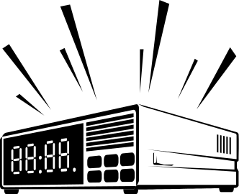
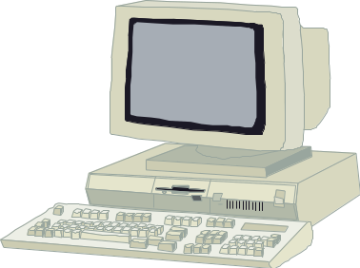
Este despertador está programado para sonar a las 7:00 a.m. por su…
La computadora puede hacer muchas tareas gracias a su…

___________________________ ____________________________

- Escribe una diferencia entre los microprocesadores y los microcontroladores y compárala con la de tus compañeros.
____________________________________________________________
____________________________________________________________
____________________________________________________________
____________________________________________________________
Ejemplo 4
- Encierra en un rectángulo azul los aparatos que usan microcontroladores y en una circunferencia roja los que utilizan microprocesadores.

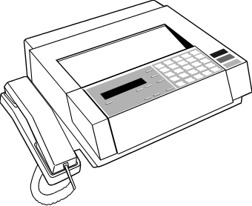


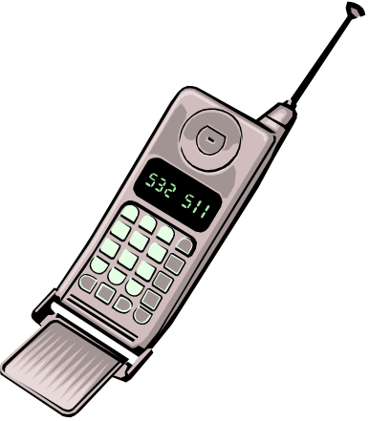


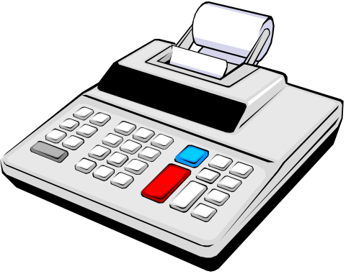


Ejemplo 5
- En los chips está escrito el factor que falta en las multiplicaciones. Localiza ese factor y anótalo en su lugar.
3 * 5 * 2 = 30

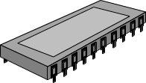
2 * 8 * ___ = 48
3
5

2
2
7
6
5 * ___ * 4 = 100
___ * 6 * 1= 36
___ * 8 * 4 = 64
5 * ___ * 2 = 70
7 * 7 * ___ = 98

Ejemplo 6
- Localiza en los chips la palabra que es sinónima de las letras escritas y anótalas sobre el renglón correspondiente.

CAMINAR _________________________________
HABLAR _________________________________
CELEBRAR _________________________________
SALTAR _________________________________
LLORAR _________________________________
COMPUTADORA _________________________________

ORDENADOR

BRINCAR

LLANTO

CHARLAR

FESTEJAR

ANDAR

A pesar de lo importante que es el procesador central en la velocidad de una computadora, hay que considerar que los demás componentes son muy importantes en su desempeño.
El disco duro (medio magnético para almacenar información) tiene una velocidad para acceder a la información que se mide en milisegundos, por ello entre menos milisegundos necesite para entregar los datos, mejor será su trabajo.
La memoria RAM (memoria de trabajo que permite mejorar los datos, modificándose constantemente) también es un elemento importante. Entre más memoria RAM, mayor rendimiento y velocidad. Actualmente la mayoría de las aplicaciones requieren un mínimo de 32 megabytes en RAM, mejorando el rendimiento con 64.

La tarjeta de video, que traduce la información generada o procesada por la computadora para que pueda verse en el monitor, también usa chips de memoria, entre 1 y 2 megabytes son suficientes para trabajar con al menos 256 colores a la vez.
Lo recomendable es adquirir un equipo de una marca reconocida, pues aunque es más caro, presenta menos fallas, la calidad de los componentes es similar y la garantía tiene vigencia más tiempo.
Ejemplo 7
- Investiga las marcas de computadoras que existen en tu localidad y con tu profesor comenten cuál les parece mejor.

____________________________________________________________
____________________________________________________________
____________________________________________________________
____________________________________________________________
____________________________________________________________
____________________________________________________________

